  - ‘O-Zo-Snel’-diploma!

Naam
Heeft met succes alle onderdelen van de ‘O-Zo-Snel’ racebaan zo snel mogelijk en met succes meerdere malen afgelegd.

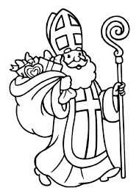
We zijn trots op je!
‘O-Zo-Snel’
Sinterklaas | 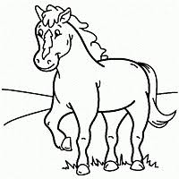 | Conditie Piet

